**Hmotnost**

**1.**

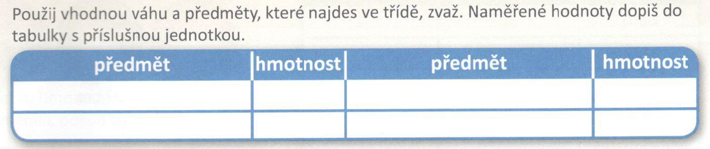

**2.**

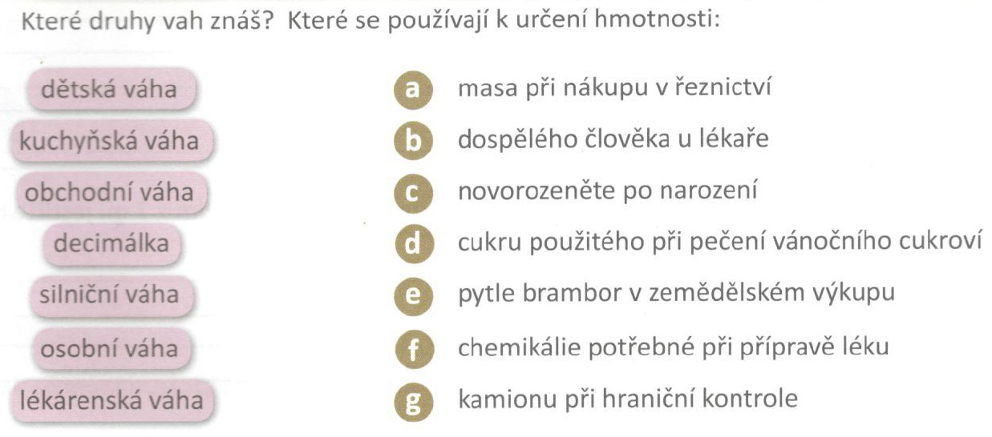

**3. Doplň**

